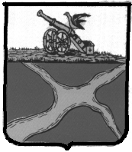

# Администрация муниципального района «Юхновский район»

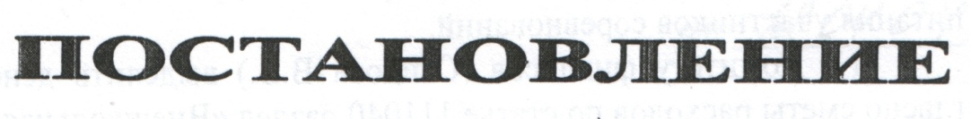

**От 10.07.2017**  № 272

**О предоставлении льгот отдельным**

**категориям посетителей муниципальных**

**учреждений культуры муниципального**

**района «Юхновский район»**

В соответствии со [статьей 52](consultantplus://offline/ref=C72151FB109C5C1B6534E097FD7E34AFE8A35DE52E0E33E33A646CC361D007E405647F64c8m1N) Основ законодательства Российской Федерации о культуре от 09.10.1992 N 3612-1, статьей 38 Устава муниципального образования МР «Юхновский район» Администрации МР «Юхновский район» **ПОСТАНОВЛЯЕТ**:

1. Рекомендовать муниципальным учреждениям культуры установить с учетом финансовых, материально-технических и организационных возможностей льготы для детей дошкольного возраста, учащихся, инвалидов, военнослужащих, проходящих военную службу по призыву, при посещении ими платных мероприятий, проводимых муниципальными учреждениями культуры.

2. Льготы устанавливаются приказом руководителя муниципального учреждения культуры, в котором определяются виды и размер льгот, а также условия и время их предоставления, в том числе перечень документов, при предъявлении которых предоставляются льготы. Информация о порядке посещения на льготных условиях платных мероприятий размещается в доступных для посетителей зонах муниципальных учреждений культуры.

3. Настоящее постановление вступает в силу после его официального обнародования и подлежит размещению на официальном сайте администрации МР «Юхновский район» в сети интернет.

4. Контроль исполнения настоящего постановления возложить на заместителя Главы администрации МР «Юхновский район» Д.И. Кутыркина.

**Глава администрации**

**муниципального района**

**«Юхновский район» М.А. Ковалева**

Исполнитель: Н.Ю. Павленко

2-12-83

Согласовано:

Начальник правового отдела

администрации МР «Юхновский район» __________________В.А.Кудрявцева

Заведующий отделом финансов и бюджета

администрации МР «Юхновский район» _________________ И.М. Козылова

Заместитель Главы

администрации МР «Юхновский район»_________________ Д.И. Кутыркин